Praktik Pembuatan Akun Wokwi dan Github
Fadilian Risdianto
Fakultas Vokasi, Universitas Brawijaya
Email: fadilian1124@gmail.com

Abstract
Praktik ini bertujuan untuk mengevaluasi proses pembuatan akun dan integrasi antara Wokwi dan Github yang berfungsi untuk pengembangan IoT(Internet of Things). Praktik dilakukan dengan mendaftarkan akun pada kedua platform, Wokwi digunakan untuk simulasi, dan Github digunakan untuk menyimpan dan mengelola kode. Hasilnya menunjukkan bahwa integrasi Wokwi dengan GitHub memungkinkan kolaborasi yang lebih baik dan pengelolaan versi kode yang lebih cepat.

Keywords – IoT(Internet of Things), Wokwi, Github

- Introduction
  - Latar Belakang
Dalam era digital ini, platform berbasis cloud seperti Wokwi dan Github sangat penting dalam pengembangan IoT (Internet of Things). Wokwi, sebagai simulator berbasis web, memungkinkan pengguna untuk menguji dan mengevaluasi kode program pada mikrokontroler populer seperti Arduino dan ESP32 tanpa memerlukan perangkat fisik. Hal ini tidak hanya menghemat biaya dan waktu, tetapi juga memudahkan proses pembelajaran dan eksperimen bagi para pengembang IoT.

Di sisi lain, Github telah menjadi platform andalan bagi pengembang perangkat lunak untuk menyimpan, mengelola, dan berkolaborasi dalam proyek-proyek koding. Dengan menggunakan sistem version control Git, Github memungkinkan tim untuk melacak perubahan kode, mengelola cabang pengembangan, dan menyelesaikan konflik kode dengan lebih efisien. Selain itu, Github juga memfasilitasi kolaborasi antar pengembang dari berbagai belahan dunia, baik dalam proyek open source maupun privat.
  - Tujuan Eksperimen
Tujuan dari praktik ini adalah membuat akun Wokwi, membuat akun Github, membuat repository pada Github, dan mengintegrasikan akun di kedua platform tersebut

- Methodology
- Tools & Materials
Laptop, browser, dan koneksi internet.
- Implementation Steps
- Membuat akun Wokwi
Membuka browser dan masukkan url wokwi.com, kemudian sign up untuk membuat akun, bisa menggunakan akun google agar lebih praktis.
- Membuat akun Github
Membuka browseer dan masukkan url github.com, kemudian sign up untuk membuat akun, bisa menggunakan akun google agar lebih praktis.
- Membuat repository pada Github
Pada halaman Home di Github, klik tombol New untuk membuat repository, kemudian beri nama repository dan isi deskripsi (opsional), atur repository menjadi public dan centang pada Add a README file, lalu Create Repository.
- Mengintegrasikan akun Wokwi dan Github
Pada halaman utama Wokwi, masuk ke menu Profile, lalu link akun Wokwi dengan akun Github, masukkan email dan password akun Github yang ingin diintegrasikan.

- Results and Discussion
- Experimental Results
Tampilan halaman pada Wokwi
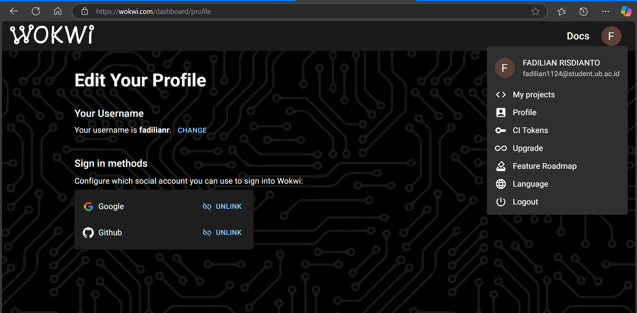
Tampilan halaman pada Github
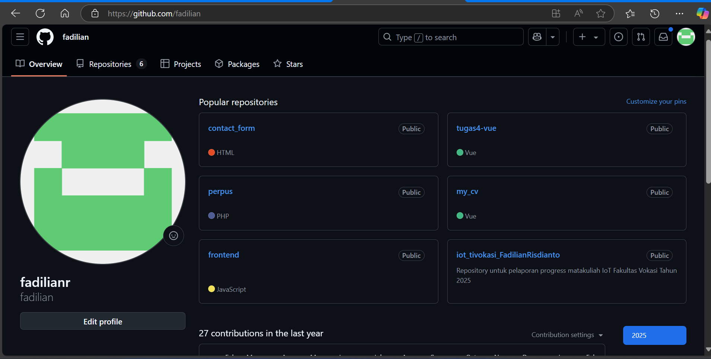

- Appendix

